Pràctica 2
Resultats d’aprenentatge
- Adquirir unes nocions bàsiques sobre el concepte de màquina virtual.
- Prendre contacte i adquirir uns coneixements tècnics sobre les màquines virtuals.
- Dotar d’uns coneixement mínims per tal d’estudiar i valorar aquestes màquines virtuals, tenint en compte les seves possibilitats reals, per a implementar-les.
- Incorporar els coneixements necessaris a les entitats per aconseguir una implementació de les eines de les màquina virtual.

Situació:

L’Oracle VirtualBox (també conegut simplement com a VirtualBox) és un programa que permet la virtualització de sistemes operatius. Per virtualització de sistema operatiu s’entén la instal·lació d’un sistema operatiu dins d’un altre emulant un maquinari virtual. D’aquest manera podem, per exemple, tenir un Windows on treballem normalment (sistema amfitrió) i instal·lar un Linux virtual (sistema client) com si fos una aplicació més, tot i que el rendiment no és el mateix que si instal·lessim directament el Linux.
El VirtualBox es pot instal·lar sobre Windows, Linux, OSX OS X, OS/2 Warp, i Solaris.
Com a sistemes hostes permet Windows, Linux, FreeBSD, OpenBSD, OS/2 Warp, i Solaris.

Preguntes

- Descarrega’t el disc dur virtual de MS-DOS i crea una màquina virtual amb ell. Els requisits són: 32 MB de RAM (virtual), un segon disc dur IDE (virtual) de 500 MB, posar la disquetera com a primer mitjà d’arrencada, eliminar el dvd de l’arrencada. Explica com ho fas i mostra una captura de pantalla amb tots els components.

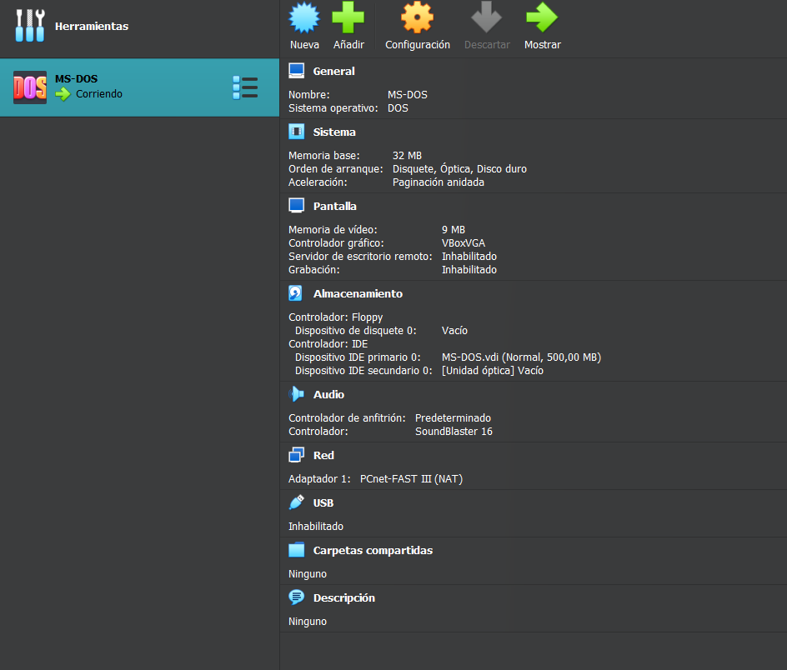
Després de descarregar els arxius necessaris (instal·lació de VB i disc dur MS-DOS). Es crea una maquina virtual amb els paràmetres indicats en aquest enunciat: 32 MB de RAM i disc dur IDE de 500MB. El resultat d’aquesta configuració queda registrat en la següent imatge:

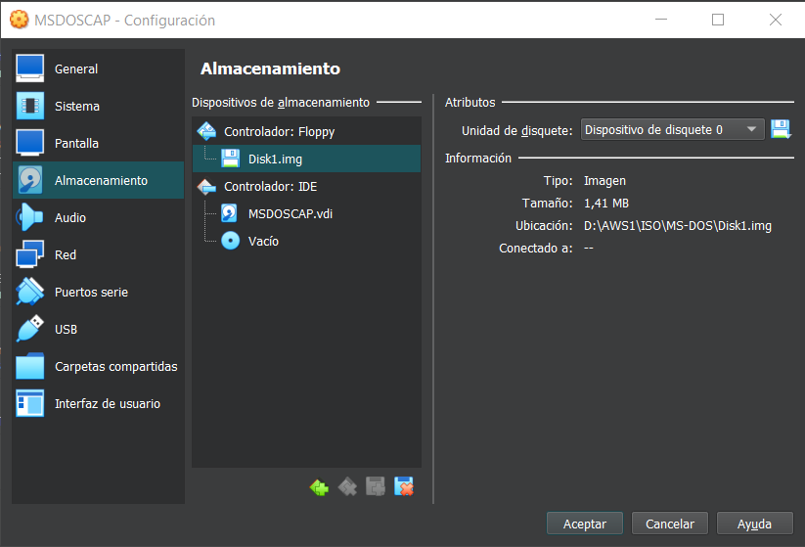
Un cop el tenim configurat, cal inicialitzar l’emulador amb el disc1 insertat per poder accedir a la configuració inicial. Les següents imatges corresponen a la inserció del disc1 i a l’accés de la configuració inicial respectivament.

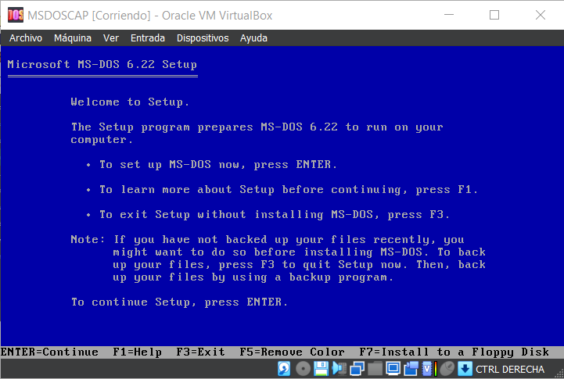

Un cop acabem de realitzar la configuració interna del sistema (data, ruta d’arxius,...) cal instal·lar els diferents discos que conformen el sistema. Una vegada comença a descarregar, arriba un cop en el que el sistema ens demana insertar el següent disc per continuar. A continuació es troben dues imatges, la primera mostra l’alerta de disc per continuar la descarrega, i la segona mostra l’opció de selecció dels diferents disquets:

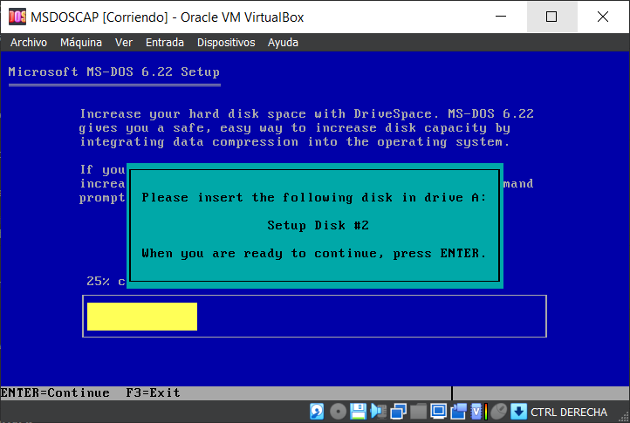
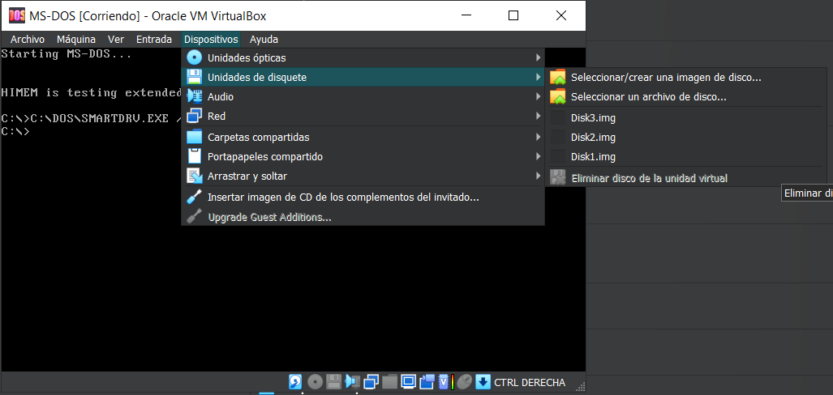

Un cop feta la instal·lació dels disquets, ja podem utilitzar el sistema operatiu.
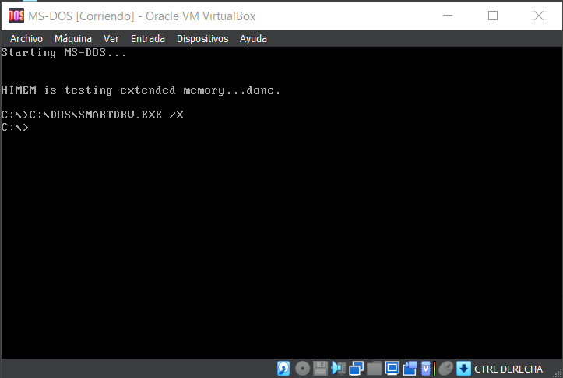

- Explica les diferencies que hi ha entre adaptador pont, xarxa interna i NAT d’un Network Adapter. (Nota: L’explicació ha de ser de com a mínim de tres línies)

L'adaptador pont permet la connexió directa a la xarxa física, fent que sigui un dispositiu més. Mentre que la xarxa interna crea una xarxa virtual privada i aïllada on només son visibles les màquines virtuals. L’ Adaptador NAT fa la intermediació entre una xarxa privada i una xarxa pública, fent possible la connexió amb internet. Al contrari que les anteriors, aquesta no es pot comunicar entre altres màquines virtuals.

- Explica que és un snapshot i per a que es pot fer servir. (Nota: L’explicació ha de ser de com a mínim de tres línies)
També anomenades «instantànies de volum», són còpies d'un instant determinat dels arxius. Aquestes permetent recuperar les carpetes i els arxius tal com estaven en el moment que es va establir aquesta instantània.

- Hi ha alguna manera de compartir una carpeta entre l’equip anfitrió i el convidat. (Nota: Has de demostrar la teva afirmació)

Si, mitjançant la funció de "Shared Folders" (carpetes compartides). Això permet moure fitxers i carpetes entre el sistema operatiu de l'equip amfitrió i el sistema operatiu convidat de la màquina virtual. A continuació hi ha una captura de pantalla d’aquesta funció:
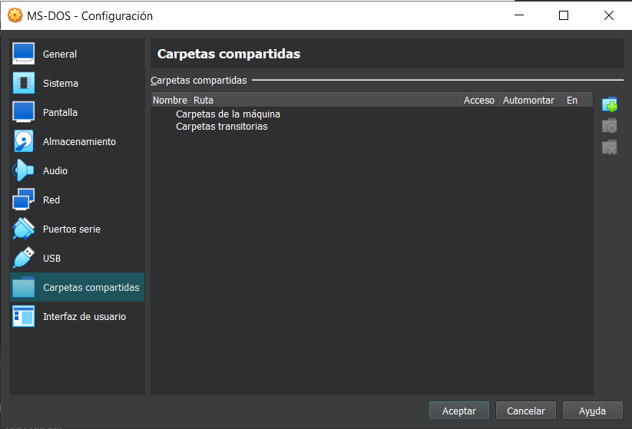

- Hi ha alguna manera de poder executar la màquina virtual de MS-DOS en vmware (player o workstation)? Si és així fes-ho. (Nota: Has de demostrar la teva afirmació)

Si que es pot, però cal exportar la màquina de Virtualbox cap a Vmware.
En el meu cas, he exportat directament la maquina virtual al directori que utilitza vmware:

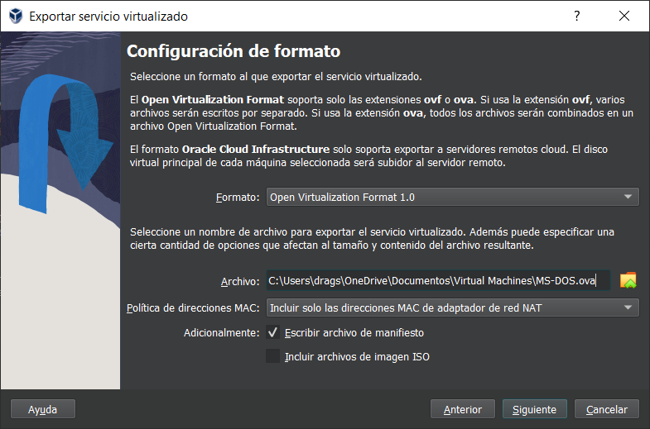
Importació de la maquina desde Vmware:

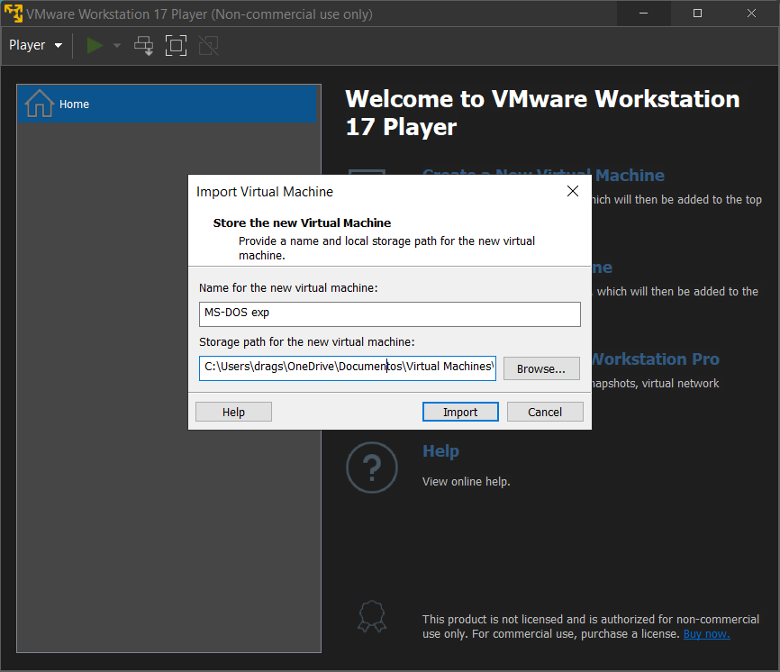

Finalment, podem entrar dintre del sistema:
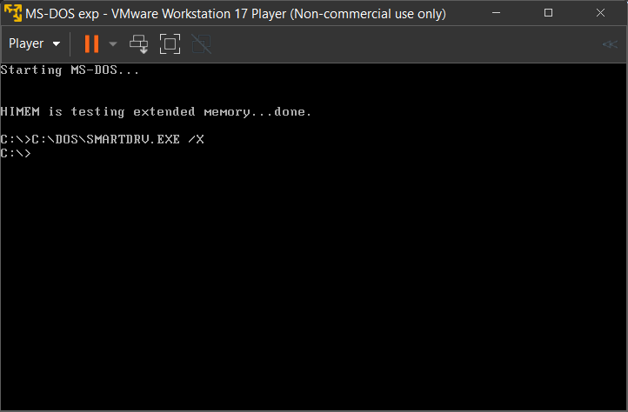
- Clona la màquina virtual de MS-DOS de forma completa i anomena-la MS-DOS Clona Completa. Després fes una clonació enllaçada de la màquina original. Mostra una captures del procediment. Per a que serveix clonar una Màquina Virtual?.

Procediment de clonació:

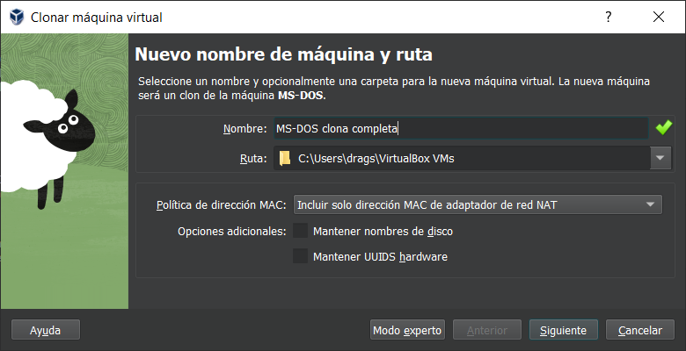

Selecció del tipus clonació enllaçada:
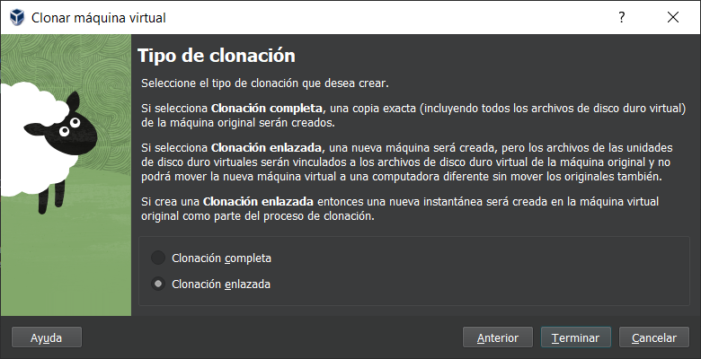
La clonació d’una màquina virtual pot ser útil per ha diferents objectius:

Pot servir com una copia de seguretat i recuperació. També es pot utilitzar una clonació per fer proves sense afectar a la màquina original, duplicar configuracions, i per realitzar migracions de la màquina a nous entorns sense posar en perill la informació dintre d’aquesta.

- Crea una nova màquina virtual des del virtualbox, on ha d’haver-hi un USB 2.0 (real), RAM 256 MB(virtual), DVD(real), HD IDE (virtual) i Network(amb Internet). Explica com ho fas i mostra una captura de pantalla amb tots els components.

Per a crear la nova maquina virtual, cal seguir els passos esmentats en l'exercici anterior excepte que aquesta tindrà 256 MB. Per a la creació d'un HD cal entrar aquí i seguir els passos corresponents. El format que cal seleccionar es l'opció VHD, el resultat és:
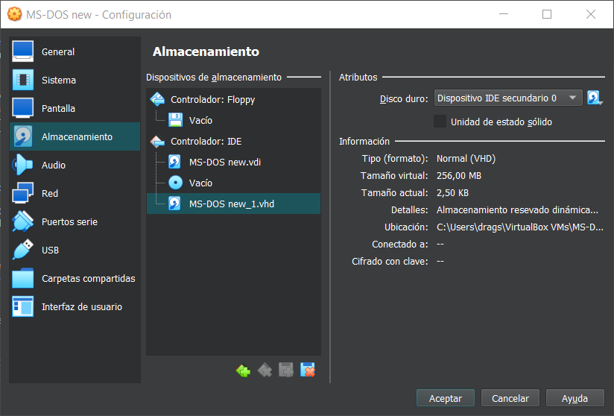

Per implementar l’ús d’un USB real cal habilitar el controlador i seleccionar l’opció deUSB 2.0. Després cal crear un filtre per poder utilitzar aquest USB.

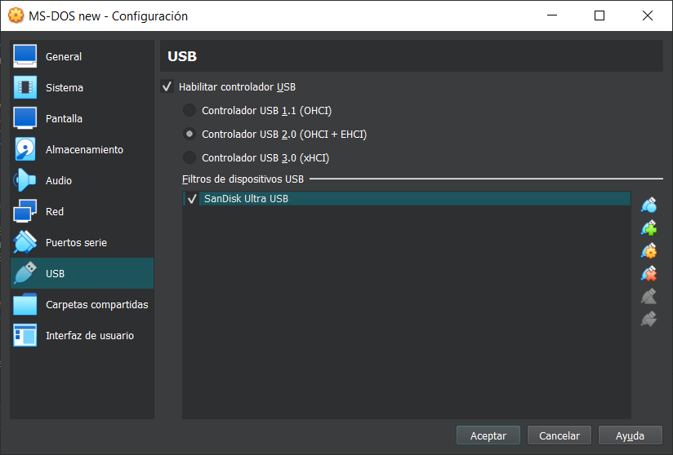
Per poder tenir connectivitat amb internet, cal habilitar l’adaptador de xarxa, en el meu cas he utilitzat l’adaptador pont i he seleccionat el controlador corresponent a mi entrada d’Ethernet:

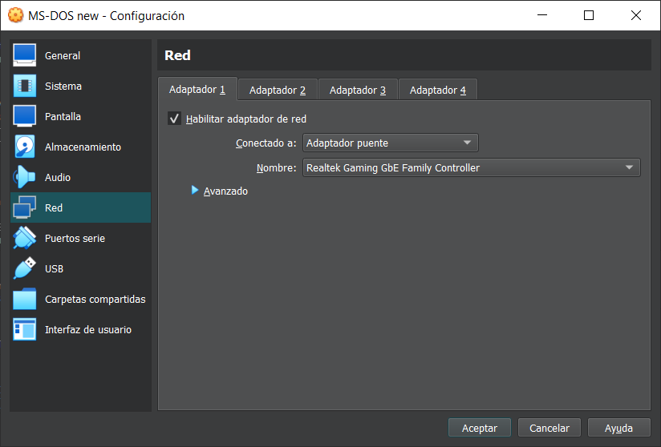

I per últim la creació d’un DVD, cal crear una nova unitat desde el menú de emmagatzematge, posem un nom, i l’afegim a la llista de dispositius. En el meu cas es DVD:
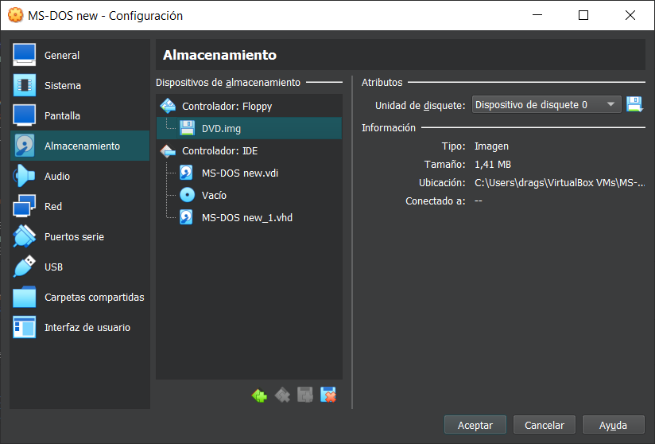
Captura de pantalla amb totes les característiques agrupades:

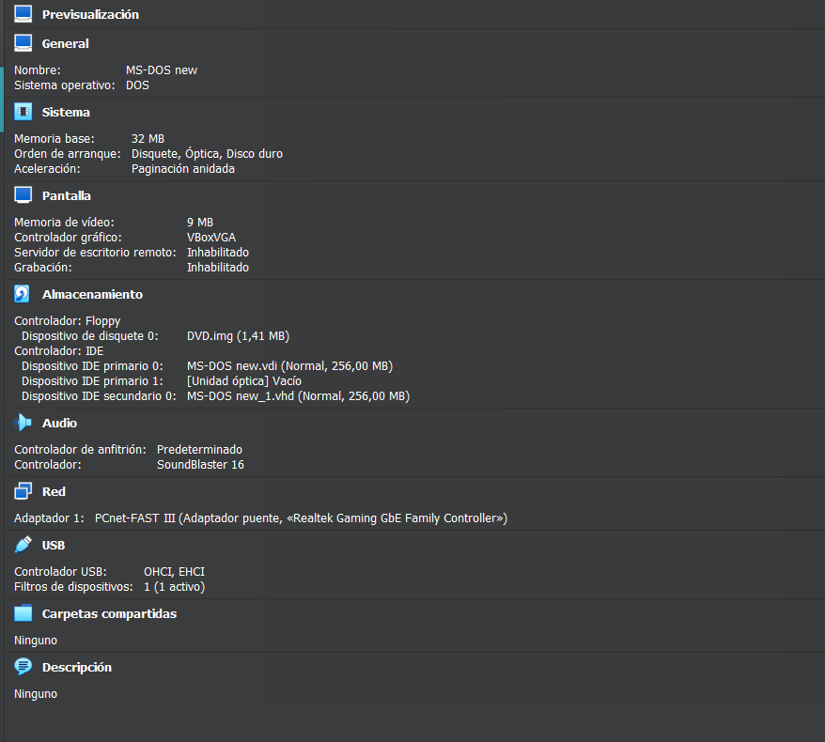

- Explica les diferencies que hi ha entre la creació d’una MV en vmware i virtualBox. (Nota: L’explicació ha de ser de com a mínim de tres línies)

Les dues plataformes ofereixen un assistent per crear les MV. Però les principals diferències són les interfícies i les diferents opcions que ofereixen. En comparació amb vmware, virtualbox té una configuració més simple i fàcil d’entendre, mentre que la primera disposa d’opcions més avançades a causa del seu enfocament en entorns empresarials.

Incidències i solucions aportades (Nota:Fes un llistat)
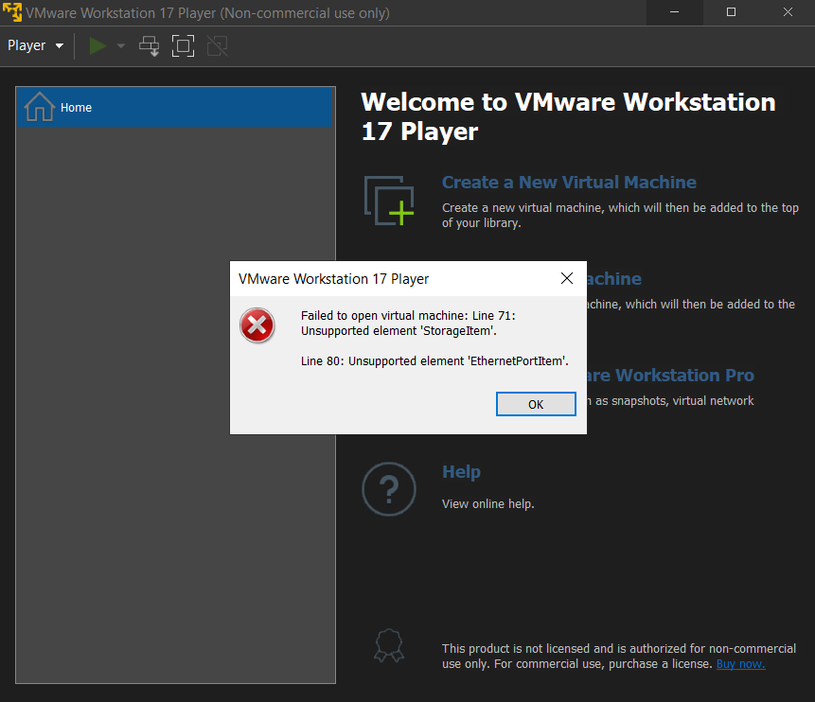

Solució: https://www.youtube.com/watch?v=OB3ag7s68Ns

Webgrafia i/o material utilitzat (Nota:Fes un llistat)
https://danitic.wordpress.com/2018/10/24/diferencias-entre-nat-red-nat-adaptador-puente-internal-y-solo-anfitrion-en-virtualbox/
https://www.ymant.com/blog/snapshot-que-es-y-que-ventajas-tiene/
https://www-liquidweb-com.translate.goog/kb/vmware-cloning/

